Федеральное государственное бюджетное образовательное учреждение высшего образования

«Сибирский государственный университет телекоммуникаций и информатики»

(СибГУТИ)

09.03.01 Информатика и вычислительная техника

код и наименование направления подготовки

**ОТЧЕТ**

по преддипломной практике

на кафедре прикладной математики и кибернетики

Выполнил:

студент гр. ИП-911 _____________ /Мироненко К.А./

«16» апреля 2023 г.

_______________

оценка

Руководитель практики от университета

Профессор каф. ПМиК ______________ /Барахнин В.Б./

«16» апреля 2023 г.

**План-график проведения производственной практики**

Вид практики

Тип практики: преддипломная практика

Способ проведения практики: стационарная

Форма проведения практики: дискретно по видам проведения практик

Выдано обучающемуся Мироненко Кириллу Андреевичу

Фамилия Имя Отчество студента

Направление: 09.03.01 – Информатика и вычислительная техника

Код – Наименование направления

Профиль: Программное обеспечение средств вычислительной техники и автоматизированных систем

Курс 4, группа ИП-911

Тема ВКР: Разработка и реализация интернет-магазина по продаже сотовых телефонов

Содержание практики

|  |  |
| --- | --- |
| Наименование видов деятельности | Дата (начало – окончание) |
| *Постановка задачи на практику, определение конкретной индивидуальной темы, формирование плана работ* | *14.11.2022 – 30.11.2022* |
| *Работа с библиотечными фондами структурного подразделения или предприятия, сбор и анализ материалов по теме практики* | *01.02.2023 – 01.04.2023* |
| *Выполнение работ в соответствии с составленным планом:*   1. *Постановка задачи* 2. *Определение актуальности выбранной темы* 3. *Определение общих требований к функционалу* 4. *Выбор инструментов разработки* | *01.04.2023 – 12.05.2023*  *01.04.2023 – 20.04.2023*  *20.04.2023 – 24.04.2023*  *25.04.2023 – 30.04.2023*  *01.05.2023 – 12.05.2023* |
| *Анализ полученных результатов и произведенной работы, составление отчета по практике* | *12.05.2023 – 16.05.2023* |

Согласовано:

Руководитель практики от СибГУТИ ____________ /Барахнин В.Б./

# Содержание

Задание на преддипломную практику 4

Введение 5

1. Интернет-магазин 6

1.1. Структура интернет-магазина 6

1.1.1. Клиентская часть(Frontend) 6

1.1.2. Серверная часть 7

1.1.3. База данных 7

1.2. REST API 7

2. Функционал 7

3. Инструменты и технологии для разработки 8

3.1. Система контроля версий 8

3.2. Система управления базами данных 8

3.2.1. Предварительный ER-диаграмма структуры базы данных 8

3.3. Клиентская часть 9

3.4. Серверная часть 10

Заключение 11

Список использованной литературы 12

# Задание на преддипломную практику

Целью преддипломной практики является сбор и анализ информации о технологиях, служащих для создания интернет-магазинов, проектирование конечного функционала создаваемой платформы и определение программных средств, которые могут быть используемы для её реализации.

# Введение

Интернет — это глобальная сеть компьютеров и устройств, которые взаимосвязаны между собой с помощью стандартизированных протоколов.[1] Интернет позволяет людям обмениваться различной информацией, общаться друг с другом, осуществлять различную бизнес-деятельность, а также получать доступ к разнообразным web-ресурсам разнообразных направленностей: библиотекам, сайтам со статьями, с новостными источниками, играм, кино и т.д.

В настоящее время, при огромной популярности и увеличении количества пользователей сети интернет, многие люди задумываются о том, как воспользоваться этой популярностью для достижения своих целей. С развитием интернета возникла и возможность электронной коммерции. Новые технологии позволили деньгам превратиться в виртуальные счета в интернет-банках, что привело к развитию различных платежных систем, кредитных карт и карт оплаты. Развитие информационного пространства и его доступность для миллионов пользователей и организаций, желающих усовершенствовать и расширить свои бизнес-процессы, привело к возможности появления интернет-магазинов.

Разработка интернет-магазинов является актуальной и востребованной темой, поскольку многие люди не желают и не могут тратить много времени на поиски необходимых товаров в обычных магазинах. С появлением интернет-магазинов, покупатели могут значительно сократить время, занимаемое походами по магазинам, и осуществлять покупки в свободное время, в комфортных условиях и всего лишь в несколько кликов мышью.

# Интернет-магазин

Интернет-магазин — это онлайн-платформа, предназначенная для продажи товаров или услуг, которая позволяет автоматизировать данный процесс. Это удобный и доступный формат покупок, который позволяет совершать покупки в любое удобное время и из любой точки мира.

## Структура интернет-магазина

В основе создания любого веб-приложения лежит клиент-серверный принцип взаимодействия, не зависимо от того для каких целей оно было создано. Клиент-серверный принцип — это модель взаимодействия между двумя компонентами: клиентом и сервером. Клиент представляет собой программу, запущенную на компьютере пользователя и обеспечивающую удобный доступ к функциям, которые предоставляет веб-приложение. Сервер, в свою очередь, является программой, работающей на удаленном компьютере и отвечающей за прием и обработку запросов от клиента, обработку данных, генерацию и отправку ответов.

Основная задача разработки веб-приложения заключается в обеспечении функциональной связи между пользовательской и серверной сторонами. Кратко процесс взаимодействия между сторонами можно описать следующим образом: браузер передает пользовательскую информацию на сервер, на сервере информация обрабатывается, при необходимости сервер обращается к базам данных, формирует ответ, и, в итоге, информация с сервера возвращается и преобразуется в понятную форму для пользователя.

### Клиентская часть(Frontend)

Клиентская часть веб-приложения — это набор программ, которые выполняются на стороне клиента и отвечают за взаимодействие пользователя с приложением. Она отображает информацию, принимает ввод, отправляет запросы на серверную часть и обрабатывает полученный ответ.

Клиентская часть включает в себя:

* HTML (Hypertext Markup Language) – это язык разметки, используемый для включения текстовых документов Web-страницы. HTML позволяет авторам страниц определять элементы, формирующие структуру документа, такие как заголовки, абзацы, списки и т.п.[2]
* CSS (Cascading Style Sheet) Таблица стилей – это некоторая структура описания свойств элемента. Главная идея каскадных таблиц стилей – разделить содержимое документа и его физическое представление. [2]
* JavaScript
* а также другие технологии, которые используются для создания динамического интерфейса.

### Серверная часть

Серверная часть веб-приложения — это набор программ, которые выполняются на стороне сервера и отвечают за обработку запросов, обработку данных и отправку ответов на клиентскую часть.

### База данных

База данных — это структура для упорядоченного хранения информации, которая используется для сохранения данных, связанных с веб-приложением.

## REST API

REST API — это способ взаимодействия сайтов и веб-приложений с сервером. Его также называют RESTful.

Термин состоит из двух аббревиатур, которые расшифровываются следующим образом. API (Application Programming Interface) — это код, который позволяет двум приложениям обмениваться данными с сервера. На русском языке его принято называть программным интерфейсом приложения. REST (Representational State Transfer) — это способ создания API с помощью протокола HTTP. На русском его называют «передачей состояния представления».

Технологию REST API применяют везде, где пользователю сайта или веб-приложения нужно предоставить данные с сервера. Например, при нажатии иконки с видео на видеохостинге REST API проводит операции и запускает ролик с сервера в браузере. В настоящее время это самый распространенный способ организации API.[3]

# Функционал

Функции, которые должен выполнят интернет-магазин:

* регистрация новых посетителей;
* личный кабинет пользователя;
* наполнение корзины;
* каталог товаров, организованный по различным критериям категориям и возможностью фильтрации по ним;
* поиск по каталогу;
* оформление заказов;
* admin панель для администратора ресурса с возможностью добавления, редактирования, удаления товаров и категорий;

# Инструменты и технологии для разработки

## Система контроля версий

Системы контроля версий (СКВ) – это программы, которые отслеживают изменения в файлах и в случае необходимости позволяют возвращаться к предыдущим версиям файлов.

Существуют различные СКВ, но самым популярным из современных инструментов является Git.

Git является распределенной системой контроля версий с быстрой скоростью работы и множеством различных сервисов, которые интегрируются с ним интегрируются. На основании вышеописанных преимуществ, в разработке будет использоваться именно он.

## Система управления базами данных

В качестве СУБД будет использоваться mySQL, так как данный инструмент прост в освоении и имеет следующие преимущества:

* Надежность и стабильность. Она широко используется по всему миру и является одной из самых надежных и стабильных СУБД;
* Производительность. MySQL имеет высокую производительность и эффективность работы с большими объемами данных;
* Бесплатность. MySQL является бесплатной и открытой СУБД;
* Широкий функционал. MySQL имеет широкий функционал, включая поддержку многопоточности, управление транзакциями и репликацию;
* Простота использования и установки;

### Предварительный ER-диаграмма структуры базы данных

Формат ER-нотации согласно нотации Мартина.

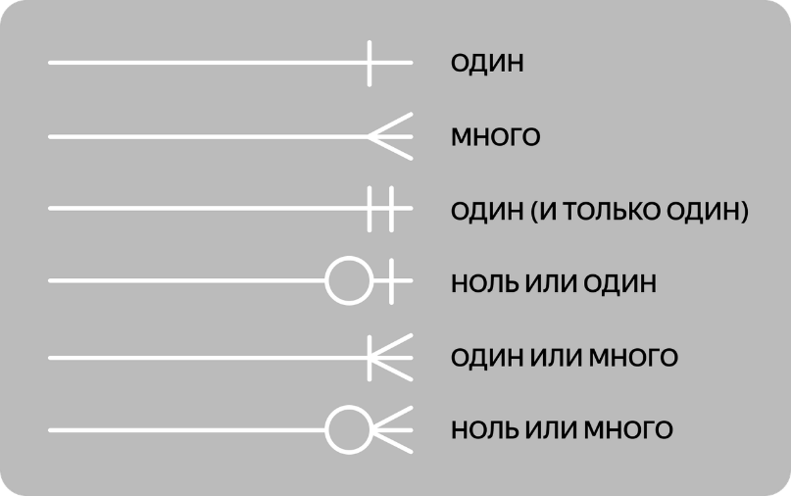

Рисунок 1. В нотации Мартина используют несколько видов соединительных линий для иллюстрации типа связи между сущностями.

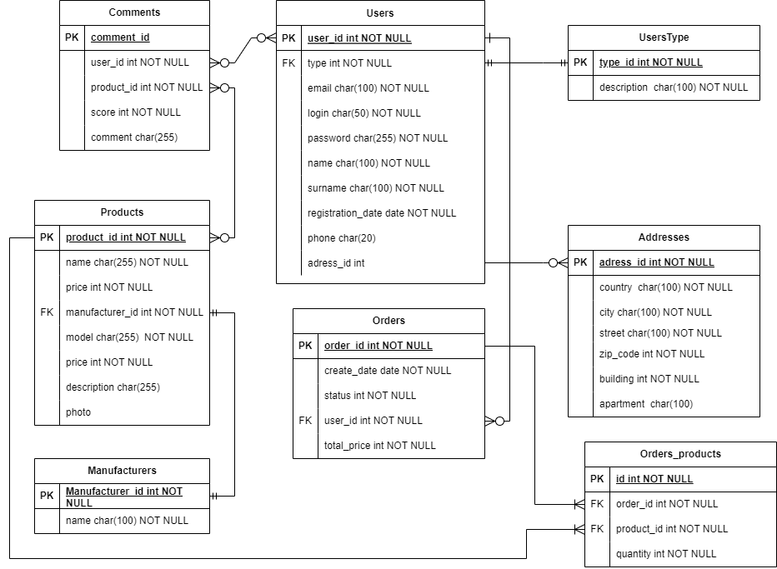

Рисунок 2. ER-диаграмма структуры базы данных

## Клиентская часть

Для клиентская реализации будут использованы HTML5 и CSS, так как эти языки позволяют создавать структуру и оформлять внешний вид веб-страницы, соответственно. Благодаря данным инструментам возможно создание удобного и современного интерфейса для пользователя. Также могут быть использованы CSS препроцессоры, такие как SASS и LESS.

## Серверная часть

PHP (Hypertext Preprocessor) — это широко используемый язык программирования, применяемый для разработки веб-приложений, имеющий множество преимуществ:

* Широкая поддержка. PHP является одним из самых распространенных языков программирования, который поддерживается на большинстве серверных платформ и операционных систем;
* Легкость изучения;
* Расширяемость;
* Бесплатность;
* Оптимизированность.

# Заключение

В результате преддипломной практики были успешно достигнуты все поставленные цели. Собрана и проанализирована информация о создании web-ресурса, в частности интернет-магазина, были определены подходящие для этого инструменты, СУБД и языки программирования.

В дальнейшем планируется определение основных шагов реализации данного ресурса и их непосредственное выполнение с использованием выбранных технологий.

# Список использованной литературы

1. Что такое интернет, как он устроен и как работает? [Электронный ресурс]. URL: https://digitalocean.ru/n/chto-takoe-internet (Дата обращения 15.05.2023)
2. Торопова, О. А. Основы web-программирования. Технологии HTML, DHTML: учебное пособие / О. А. Торопова, И. Ф. Сытник. — Саратов: Саратовский государственный технический университет имени Ю.А. Гагарина, ЭБС АСВ, 2012. — 106 c. — ISBN 978-5-7433-2606-8. — Текст: электронный // Цифровой образовательный ресурс IPR SMART: [сайт]. — URL: https://www.iprbookshop.ru/76493.html (дата обращения: 16.05.2023). — Режим доступа: для авторизир. пользователей. - DOI: https://doi.org/10.23682/76493
3. REST API: что это такое простыми словами [Электронный ресурс]. URL: https://blog.skillfactory.ru/glossary/rest-api/ (Дата обращения 16.05.2023)